2022年12月19日
各 位
公益社団法人日本技術士会中国本部 本部長 大田 一夫
防災委員長 山下 祐一
（公社）日本技術士会 中国本部防災委員会、（一社）建設コンサルタンツ協会中国支部
2022年度 第２回防災講演会【ハイブリッド】(ご案内)
～気候変動と流域治水への取り組み～

拝啓 時下益々ご清祥のこととお慶び申し上げます。平素より当本部の活動に、ご理解・ご協力を賜り、厚く御礼申し上げます。
この度、「令和４年度第２回防災講演会（WEB併用）～気候変動と流域治水への取り組み～」を開催します。
技術者の方をはじめ、一般の方・学生の参加も歓迎します。是非ともご参加いただくようご案内いたします。
近年、集中豪雨による洪水の激甚化災害が全国的に発生しています。西日本においても多くの災害が発生し、その対策が喫緊の課題となっています。今回、広島工業大学の田中健治先生、東京大学の羽藤英二先生には学術的なお話をしていただくとともに、実際の現状と対策について、広島県河川課の三上課長、広島県農林水産局の高田総括官、江津市事業推進課の松田主査を迎えて、地域治水やまちづくりのあり方についての講演会を開催します。参加される皆様の参考になれば幸いです。
本防災講演会は、各地域本部・県支部のWeb講演会場での参加、自宅・勤務先でオンライン視聴できます。参加申し込みは、事務局事務の省力化のため、できるだけ下記URLの専用申込フォームからお願いします。
専用申込フォーム： https://forms.gle/u2DfcpLWg3yav4jb6
敬具
記
１．共 催：公益社団法人 日本技術士会中国本部防災委員会
一般社団法人 建設コンサルタンツ協会中国支部
協 賛：広島県災害復興支援士業連絡会
後 援：中国地方防災研究会
２．日 時：2023年2月3日（金） 13：00～17：00 Webは12：20から接続できます。
３．場 所：WEB遠隔会場（広島弁護士会館から配信）及び定員（括弧内表示）
広島会場：広島弁護士会館（100名）、岡山会場：西部技術コンサルタント㈱（20名）、
鳥取会場：㈱エスジーズ鳥取支店(10名)、倉吉会場：西谷技術コンサルタント(10名)、
島根会場：テクノアークしまね（12名）、山口会場：トキワコンサルタント(株)（10名）
オンライン定員（500名）
４．内 容
13：00 開会挨拶 (一社)建設コンサルタンツ協会中国支部支部長 小田秀樹
13：05 講演「地球温暖化の進行と西日本における降雨の極端化」
広島工業大学教授 田中健路
14：05 休憩（10分）
14：15 講演「(仮)流域治水に向けたまちづくりの展望」
東京大学教授 羽藤英二
15：15 休憩（10分）
15：25 講演「二級河川本川水系における特定都市河川の取組状況」
広島県土木建築局河川課長 三上公彦
15：55 講演「流域治水において農業用ため池や水田の果たす役割」
広島県農林水産局総括官（農林基盤整備） 髙田善雄

16：25 講演「治水とまちづくり連携計画と防災集団移転」
江津市事業推進課主査 松田 徹
16：55 閉会挨拶 (公社)日本技術士会中国本部防災委員長 山下祐一

５. 定員、参加費、ＣＰＤ：
中国本部・県支部Web会場：人数制限あり、参加費：無料、CPD参加票：地域本部・県支部会場参加者：3時間30分の参加票を発行します。オンライン視聴者の方には参加票は発行いたしません。
なお、建設コンサルタンツ協会ではオンライン視聴者にはCPDを発行します(講演会時に内容説明)。
６．その他 会場では、新型コロナウィルス感染症対策(検温・消毒)を行います。参加者はマスク着用。
※締め切り 2023年1月27日（金） ※申し込み先 日本技術士会 中国本部 事務局
電 話：082-511-0305 FAX：082-511-0309 E-mail:ipej-hiro@rapid.ocn.ne.jp

2022年度 第２回防災講演会【ハイブリッド】
参加申込書(2023年2月3日)
（公社）日本技術士会 中国本部防災委員会、（一社）建設コンサルタンツ協会中国支部：
申込ＦＡＸ番号：０８２－５１１－０３０９
※メール送信可能な方は、事務局の省力化のため、メールによる申込をお願いします。

標記講演会(ハイブリッド)に下記会場で参加します。

(下記に■(または☑)ください)
□広島会場、□鳥取会場、□倉吉会場、□岡山会場、□島根会場、□山口会場
□オンライン（自宅、大学・高専、勤務先等）

 | 氏名 |  | 資格(注1) | 区分(注2)
申込者 |  |  | □技術士 □修習技術者  □その他 | □会員 □非会員  □会誌購読者
技術部門  (注3)  ※複数選択可 | □機械 □船舶･海洋 □航空･宇宙 □電気電子 □化学 □繊維 □金属  □資源工学 □建設 □上下水道 □衛生工学 □農業 □森林 □水産  □経営工学 □情報工学 □応用理学 □生物工学 □環境 □原子力･放射線  □総合技術監理
勤務先
連絡先 | E-mail |  |  | □会社 □自宅
 | ＦＡＸ |  |  | □会社 □自宅
 | ＴＥＬ |  |  | □会社 □自宅
- 資格は該当するものに■(または☑)を入れる。
- 区分で会員とは日本技術士会会員を指し、該当するものに■(または☑)を入れる。
- 技術部門は技術士か修習技術者のみ、該当するものに■(または☑)を入れる。
- 連絡先は(会社・自宅)のうち、該当するものに■(または☑)を入れ、E-mail等を記入。
- 同行者がいる場合は下記に記入。
- この個人情報は、本行事の参加申込み以外には使用しません。

 | 氏名 | 資格(注1) | 区分(注2)
同行者 |  | □技術士 □修習技術者  □その他 | □会員 □非会員  □会誌購読者
 |  | □技術士 □修習技術者  □その他 | □会員 □非会員  □会誌購読者
 |  | □技術士 □修習技術者  □その他 | □会員 □非会員  □会誌購読者
問合せ先：〒730-0017 広島市中区鉄砲町1-20 第3ウエノヤビル6階
公益社団法人 日本技術士会 中国本部

TEL:082-511-0305 FAX:082-511-0309 E-mail：ipej-hiro@rapid.ocn.ne.jp

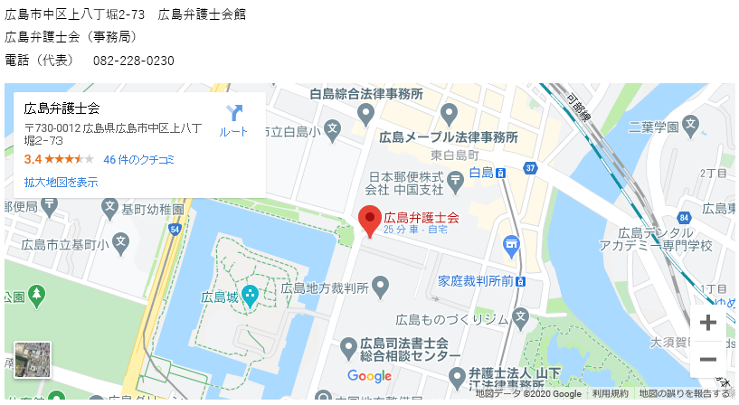
広島会場 広島弁護士会館 会場定員100名

鳥取会場

株式会社エスジーズ 鳥取支店 会場定員10名

鳥取市若葉台南1丁目11番地 TEL：0857-38-6111

連絡担当者：伊藤 徹 t.ito@sanin-gc.co.jp
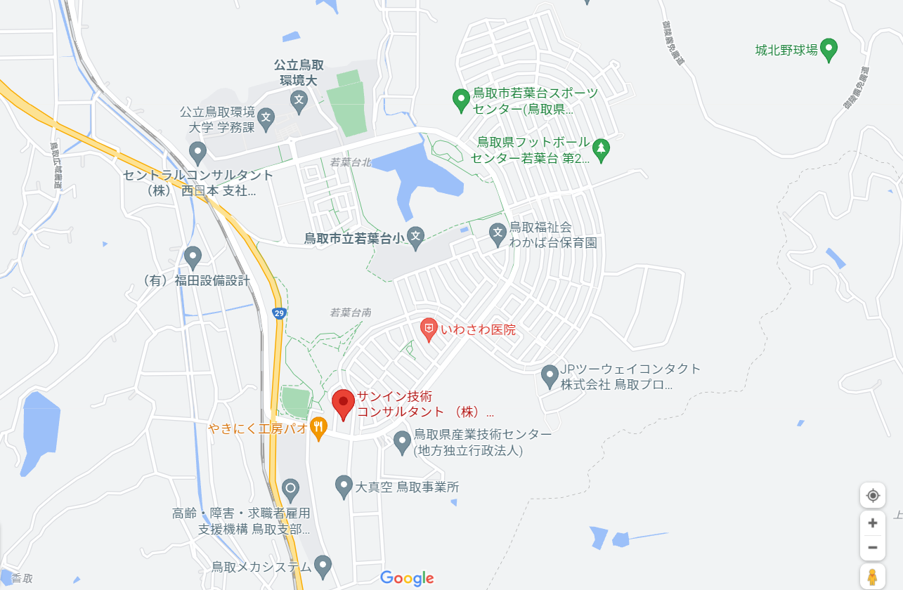

アクセス：鳥取駅より南へ車で約20分（※専用駐車場あり）
倉吉会場
西谷技術コンサルタント㈱ 会場定員10名
鳥取県倉吉市八屋354-1 TEL ：(0858)-26-2108 FAX：(0858)-26-2128

連絡担当者：村下 勝 murage.m@nishi-tc.co.jp
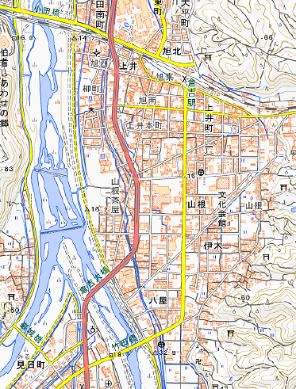
西谷技術ｺﾝｻﾙﾀﾝﾄ㈱

アクセス：倉吉駅より南西へ車で約10分（※専用駐車場あります）

島根会場

テクノアークしまね（特別会議室） 会場定員12名
島根県松江市北陵町１ TEL：0852-60-5100
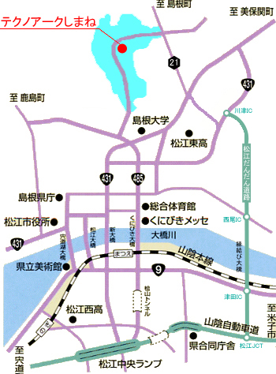
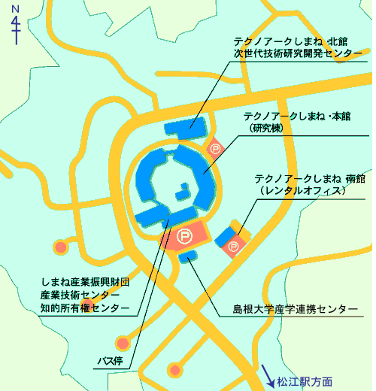

アクセス：松江駅から車で約15分（※駐車場100台ほどあります）

岡山会場

西部技術コンサルタント株式会社 会場定員20名

岡山市北区問屋町町6-101 TEL.086-246-5667
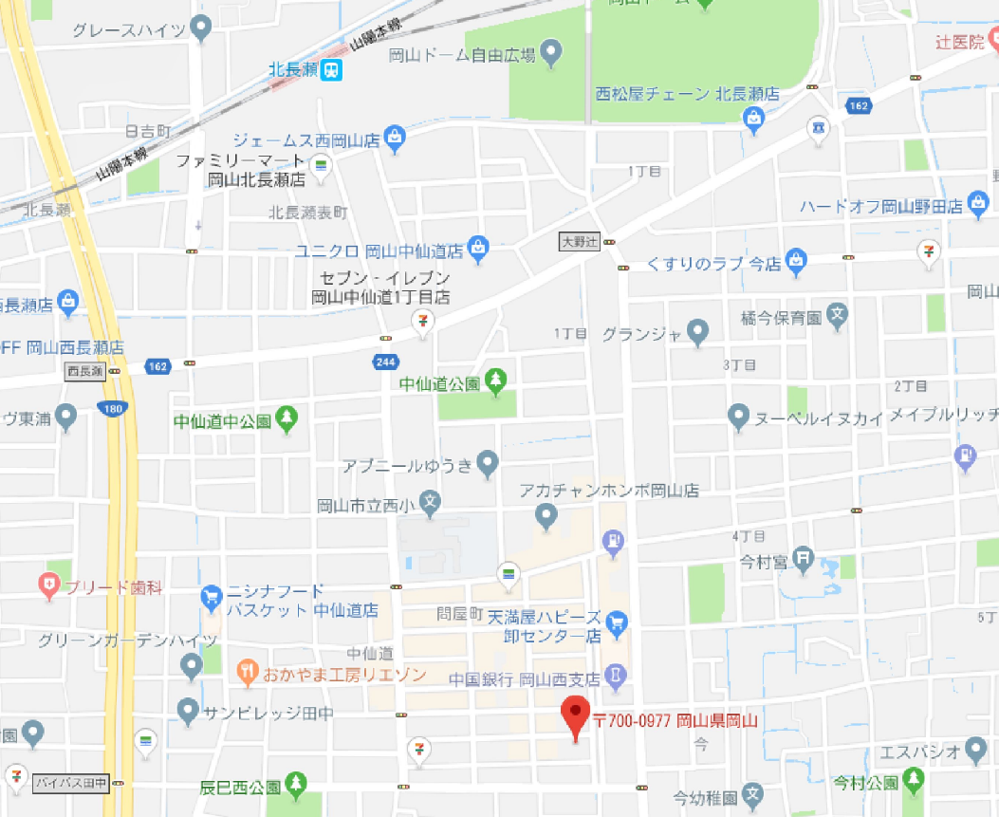
岡山会場
北長瀬駅
西部技術コンサルタント（株）
アクセス：北長瀬駅徒歩約15分（※原則、公共交通機関を利用）
国道180号バイパス田中交差点から5分（中銀岡山西支店隣）
（※数台なら駐車可：車を利用の方は、ご連絡ください）

山口会場

山口県宇部市 大字山中700番地-10 会場定員10名

トキワコンサルタント㈱ 内会議室
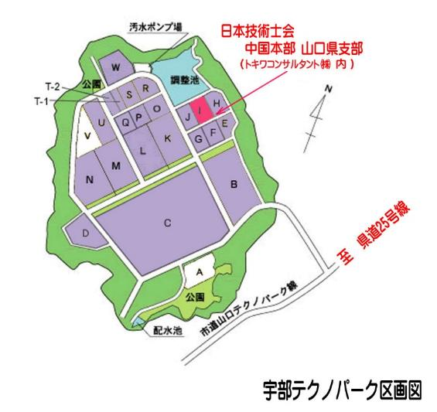

アクセス：新山口駅より西へ車で約20分

